ЧЕЛЯБИНСКАЯ ОБЛАСТЬ

АДМИНИСТРАЦИЯ
ЗЛАТОУСТОВСКОГО ГОРОДСКОГО ОКРУГА
ПОСТАНОВЛЕНИЕ

14.08.2024 г. | № | 229-П/АДМ
г. Златоуст
О внесении изменений
в постановление администрации Златоустовского городского округа от 17.06.2024 г. № 195-П/АДМ
«Об утрате статуса единой теплоснабжающей организации общества с ограниченной ответственностью «Теплоэнергетик» и присвоении статуса единой теплоснабжающей организации муниципальному унитарному предприятию «Коммунальные сети» Златоустовского городского округа»

Руководствуясь Федеральным законом «Об общих принципах организации местного самоуправления в Российской Федерации», Федеральным законом «О теплоснабжении», Постановлением Правительства Российской Федерации от 08 августа 2012 г. № 808 «Об организации теплоснабжения в Российской Федерации и о внесении изменений в некоторые акты Правительства Российской Федерации», в связи с расторжением договора аренды котельных от 22.02.2011 г. № 5 и возврате их в казну муниципального образования Златоустовский городской округ с 31.05.2024 г., во исполнение условий соглашения от 17.05.2024 г., заключенного между муниципальным образованием Златоустовский городской округ, обществом с ограниченной ответственностью «Теплоэнергетик», муниципальным унитарным предприятием «Коммунальные сети» Златоустовского городского округа, обществом с ограниченной ответственностью «Уралэнергосбыт», обществом
с ограниченной ответственностью «НОВАТЭК-Челябинск», акционерным обществом «Газпром газораспределение Челябинск»,
ПОСТАНОВЛЯЮ:
1. Внести в постановление следующие изменения:
1) Пункт 1 постановления изложить в следующей редакции:
«1. Признать утратившей статус единой теплоснабжающей организации общество с ограниченной ответственностью «Теплоэнергетик» в зонах деятельности котельных 1 ,2, 3, 4, 5, 6, 8, котельная пос. Центральный, котельная пос. Дегтярка, котельная пос. Веселовка с 31.05.2024 г.»;
2) Пункт 2 постановления изложить в следующей редакции:
«2. Присвоить статус единой теплоснабжающей организации муниципальному унитарному предприятию «Коммунальные сети» Златоустовского городского округа в зонах деятельности котельных 1 ,2, 3, 4, 5, 6, 8, котельная пос. Центральный, котельная пос. Дегтярка, котельная
пос. Веселовка с 01.06.2024 г.».
2. Пресс-службе администрации Златоустовского городского округа (Валова И.А.) опубликовать настоящее постановление в официальных средствам массовой информации и разместить на официальном сайте Златоустовского городского округа в сети «Интернет».
3. Организацию и контроль выполнения настоящего постановления возложить на заместителя главы Златоустовского городского округа
по инфраструктуре Бобылева В.В.

Исполняющий обязанности главы Златоустовского городского округа | 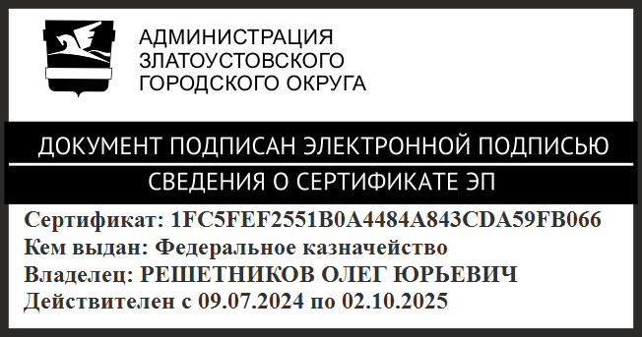 | О.Ю. Решетников

Рассылка: прокуратура, ООО «Теплоэнергетик», МУП «КС» ЗГО, ООО «Златоустовский «Водоканал», МУП «Златоустовское водоснабжение», Бобылев В.В., МКУ ЗГО «УЖКХ», пресс-служба

